Az Egészségügyi Minisztérium 2008. évi eredményei
Jövő évi változások, tervezett intézkedések

A minisztérium vezetésének célja az egészségügy problémáinak közös, szakmai alapon történő megoldása, ami egyszerre vezet el a jobb minőségű, igazságosabb, biztonságosabb betegellátáshoz és a szakma presztízsének nagyobb megbecsüléséhez, munkafeltételeinek javulásához. Ezt a célt szolgálja a nyáron elfogadott, széles körű társadalmi és szakmai támogatást élvező Biztonság és Partnerség Program. Ez a program megteremtette az ellátórendszer felülvizsgálatának és korrekciójának a feltételeit, új lendületet adott a szakmai programok megvalósításának és megszabta az Új Magyarország Fejlesztési Terv keretében megvalósítandó fejlesztések szakmai irányait.

Idei eredmények:

- A Magyar Orvosi Kamarával létrejött tavaszi megállapodás eredményeképpen az egy háziorvosi szolgálatra jutó átlagos OEP finanszírozási díj mértéke hozzávetőlegesen 25%-kal nőtt. Az új finanszírozási rendszer kialakítását egy májusi kormánydöntés tette lehetővé. A közelmúltban a háziorvosi ellátás javítása érdekében a kistérségekben működő ügyeleti szolgálatok finanszírozását is megemeltük. A két éven aluli gyermekek számára bevezetett térítésmentés pneumococcus védőoltással egyidejűleg megemeltük október 1-től a házi gyermekorvosi és a vegyes praxisok finanszírozását: gyermekorvosi praxisonként átlagosan 25 ezer, vegyes praxisok esetében 10 ezer forinttal, összesen havi 60 millió forinttal. Ezzel a gyermek praxisok átlagos havi díjazása a 2007. januári átlagos 650 ezer forintról, 820 ezer forintra nőtt, ami 170 ezer forinttal több, mint tavaly év elején.

- 2008. október 1-től lehetővé tettük valamennyi 2 év alatti gyermek számára hogy térítésmentesen kaphassa meg a pneumococcus baktérium elleni védőoltást. A pneumococcus védőoltásra 2008. december 5-ig 186 931 fő jelentkezett, eddig az Egészségügyi Készletgazdálkodási Intézet 194.381 darab vakcinát szállított ki. További 58.000 darab vakcina készen áll a kiszállításra, így összesen 252.381 vakcinát kapnak meg az oltóorvosok. A fenti adatok alapján tehát elmondható, hogy a vakcina kiszállítása folyamatos, az oltóorvosok rendelkezésére áll a megfelelő mennyiség, a célpopuláció védőoltásának semmilyen akadálya nincs.

- Míg 2007 elején 9.009.000 állampolgárnak volt rendezett a biztosítotti jogviszonya,a jogviszony ellenőrzésnek köszönhetően 2008-ban már közel 9.8 millió személynek. Tehát több mint 760 ezer fő jogviszonyát sikerült tisztázni 2008. decemberéig. Az egészségügyi szolgáltatási járulékot (jelenleg havi 4350,- Ft) fizetők számában ugrásszerű változás következett be, az év eleji 119.064-ről több mint duplájára, azaz 264.520-ra emelkedett.

- 2008-ban nullszaldós lett az Egészségbiztosítási Alap. A Kormány korábbi ígéretéhez híven az Egészségbiztosítási Alapban keletkezett maradványt a gyógyító-megelőző ellátásokra fordította. A Kormány döntése a betegek egészségügyi ellátáshoz való hozzáférésének javítását és a minőségi ellátások nyújtását szolgálta. 2008-ban több mint 25 milliárd forint megtakarítás szétosztása valósulhatott meg az Egészségbiztosítási Alap maradványából: augusztusban már 5,7 milliárd forintot fordítottunk az ellátórendszer fejlesztésére, decemberben 18 milliárd forint többlet jutott az intézményeknek, szolgáltatóknak az egészségügyi ellátások javítására. További 1,6 milliárd forintot fordítottunk a gyógyászati segédeszközök, valamint a méltányossági gyógyszerkeret támogatására. A 18 milliárd forint maradvány elosztásának elve a források ésszerű, hatékony felosztását követi s ezzel egy korszerűbb struktúrájú, hatékonyabb ellátórendszer kialakítását célozza meg. A maradvány felosztásánál előnyt élveztek a súlyponti kórházak és a kiemelt intézmények. Így a Kórházszövetség, az Egészségügyi Gazdasági Vezetők Egyesülete és az Egészségügyi Minisztérium közös felmérése szerint az E-Alap maradvány felosztásának köszönhetően a kórházak hiánya egyedülálló módon 2007-ről 2008-ra várhatóan nem növekszik, hanem közel 6.3 milliárd forinttal csökken.

- A gyógyszer-gazdaságossági törvénynek köszönhetően 2008-ban 746 készítmény ára csökkent átlagosan 13 százalékkal. Több pénz maradt arra, hogy új gyógyszereket tegyünk elérhetővé a betegek számára. Az elmúlt másfél évben több mint 47 új hatóanyag támogatását tudtuk megkezdeni, amelyek olyan betegeknek nyújtanak esélyt a sikeres kezelésre, akik számára a korábbiakban semmilyen más alternatíva nem állt rendelkezésre. A támogatott gyógyászati segédeszközök közé az OEP 2008-ban 195 új eszközt fogadott be. A tavalyi évhez hasonlóan idén is sikerült a tervezett gyógyszerkasszát betartani, megteremtve a gyógyszer-támogatási rendszer közép- és hosszú távú egyensúlyát.

- A patika alapítás szükségtelenül korlátozó szabályai feloldásának köszönhetően 2008-ban 216 új gyógyszertár engedélyezésére került sor, ebből 194 közforgalmú, 15 fiók és 7 kézi gyógyszertár. Olyan településeken, ahol egyáltalán nem, vagy nem volt folyamatos gyógyszerellátás az idei évben 8 fiók és 2 kézi gyógyszertár létesült. Az új gyógyszertárak többletszolgáltatásokat vállaltak. A lakosság gyógyszerekhez jutását tovább segíti, hogy 2008-ban újabb 237 kiskereskedelmi árusítóhelyen vált lehetővé 407 gyógyszer (fájdalomcsillapítók, vitaminok, savlekötők) közvetlen, gyógyszertáron kívüli elérhetősége, így már összesen több mint 700 helyen lehet patikán kívül gyógyszerhez jutni.

- Az ország járóbeteg-ellátása szempontjából kiemelt jelentőségű uniós pályázatok zárultak le augusztusban. A kistérségi járóbeteg-szakellátó központok kialakítását, fejlesztését támogató 25 milliárd forintos kiírásnak köszönhetően 16 nyertes önkormányzat alakíthat ki új kistérségi járóbeteg-szakellátó központokat, míg az aktív kórházi ellátásokat kiváltó járóbeteg szolgáltatások fejlesztését célzó 6,4 milliárd forintos pályázatnak köszönhetően 7 kórház járóbeteg-szakellátása fejlődhet: Siklóson, Sárváron, Kapuváron, Szikszón, Bonyhádon, Pásztón és Móron. A most felépülő 16 járóbeteg központból 11 a leghátrányosabb helyzetű kistérségekben lesz. Az eddigiekben támogatott fejlesztések helyszínei: Sarkad, Tokaj, Jánoshalma, Mezőcsát, Kiskunmajsa, Szécsény, Velence, Ibrány, Pannonhalma, Csurgó, Cigánd, Gönc, Rétság, Sellye, Tab, Ercsi.

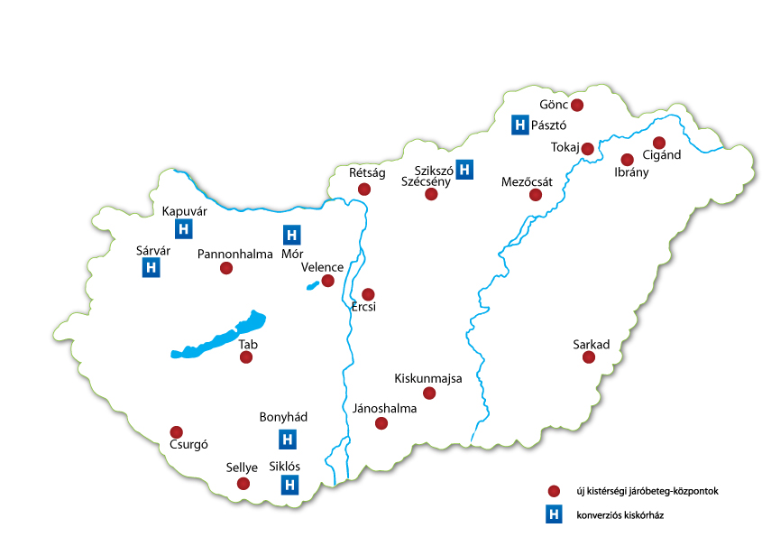

- A Honvédelmi Minisztériummal együttműködve a szolnoki ideiglenes bázis átadásával először üzemel 7 légimentő-bázis Magyarországon (Balatonfüred, Budaörs, Debrecen, Miskolc, Sármellék, Pécs és ideiglenes Szolnok) jobban biztosítva a Dél-Alföldi lakosok biztonságát. A szentesi végleges légimentőbázis elkészültével Magyarország légibázis lefedettsége optimálissá válik.

- Új mentőállomásokat adtunk át, ezáltal javítva a sürgősségi ellátást Enying, Tüskevár, Nagyvázsony, Emőd, Csepel, Tápiószele és a települések környező lakosainak javult ezáltal az esélyegyenlősége. Emellett esetkocsi fejlesztés történt Ibrányban, Kemecsén, Encsen, Kunszentmártonban és Enyingen, gyermek-mentőorvosi kocsi indult Miskolcon.

- 2008. december 15-én a Parlament elfogadta az egyes egészségügyi tárgyú törvények módosítását. A törvény egyik legfontosabb célja az Alkotmánybíróság által megsemmisített eljárási szabályok helyébe megalkotni az új eljárási szabályokat a kapacitások felosztásáról, annak érdekében, hogy a rendszer a változásokhoz rugalmasan alkalmazkodni tudjon. Meghatároztuk a lekötendő kapacitások mennyiségét, valamint felülvizsgáltuk és kiegészítettük a kapacitások újraelosztását. A saját szolgáltatói közötti rugalmas kapacitás-átcsoportosítást a törvény szerint az egészségügyi szolgáltató és fenntartója is kezdeményezheti. Az éves újraelosztásról pedig minden esetben a regionális tisztifőorvos dönt majd, az egészségbiztosító javaslata alapján. Továbbgondoltuk a gyógyszertámogatási és befogadási rendet, így az ún. delistázási szabályok módosításával a választható támogatott gyógyszerek köre bővülni fog, tovább csökkenhetnek az árak, valamint a támogatásban maradó gyógyszerek köre is szélesebbé válik. A törvénycsomag így hosszú távon biztosíthatja a Biztonság és Partnerség Programban lefektetett célokat, a lakosság minél magasabb szintű ellátását. Jelentős lépéseket tehetünk majd az igazságosabb hozzáférés, valamint a hatékonyabb, jobb minőségű, biztonságosabb ellátórendszer felé.

Jövő évi változások, tervezett intézkedések:

- A háziorvosi ellátás megerősítése érdekében szükséges a finanszírozási rendszer újragondolása és átalakítása a szakma bevonásával, amelynek keretében többek között az alapellátásban is elérhetővé váló szakorvosi többlettevékenység, a szűrés és a gondozás is teljesítmény alapon kerülhetne díjazásra.

- A háziorvosi rendelők korszerűsítését, egészségházak kialakítását és fejlesztését a Regionális Operatív Programok keretei között meghirdetett pályázatok támogatják. A már meghirdetett összesen 7,816 milliárd forint pályázati forrásra 353 egészségügyi alapellátási pályázat érkezett. A pályázatok eredményhirdetése várhatóan január-február folyamán megtörténik.

- Egységes, szolidaritás alapú társadalombiztosítás: egy biztosító – 19 megyei pénztár helyett 7 regionális pénztár. Cél az egészségbiztosító szolgáltatásvásárlói szerepének erősítése a szolgáltatásnyújtás színvonalának, minőségének és hatékonyságának növelése, amely igazságosabb elosztást és magasabb szintű ellátást eredményezhet. A regionális pénztárak ügyfélszolgálatokat hozhatnak létre, így ügyfélbarát, lakóhelyhez közeli, jobb ellátást biztosíthatnak. A kirendeltségek egyes esetekben így pl. jogviszony ellenőrzés, táppénz, TAJ szám, gyed, az Európai Egészségbiztosítási Kártya kiadásában járnak el.

- Megkezdődik az Országos Egészségbiztosítási Pénztár betegazonosítási rendszerének, valamint a nemzeti e-Health rendszer fejlesztése, amely az elektronikus kártya megvalósításának előkészítését szolgálja.

- Bevezetjük az „egészség-érettségit” azaz 16 éves korban szűrésen és életmódra nevelésen esnének át a fiatalok. Cél: a gyermek születésétől 16 éves koráig a gyermek egészségére vonatkozó adatok, a kötelező állapotfelmérések és szűrővizsgálatok eredményei, a 16. életévében kötelező záróvizsgálat adatai, a jogosítvány megszerzéséhez szükséges elsősegély-nyújtási ismeretek megszerzéséről szóló igazolás egy dokumentumban – gyermek-egészségügyi kiskönyvben legyenek nyilvántartva.

- Az Egészségügyi Minisztérium a Szociális és Munkaügyi Minisztériummal kötött megállapodása alapján az egészségügyi ágazat is részt vehet a közmunkaprogramban. Az elképzelés a szakdolgozói gondok enyhítését szolgálná, elsősorban a segédápolói, adminisztratív feladatok terén. A program segítségével tehermentesíthetnénk a magasabb kompetenciával rendelkező szakembereket, magasabb végzettségű ápolókat, hogy a betegek minél magasabb szintű ellátásban részesüljenek. Tervezzük továbbá, hogy amennyiben a feladat ellátásához szükséges, rövid képzést is biztosítsunk a közmunkások számára, hogy szakszerűen végezhessék feladataikat.

- Közel tíz éve húzódó probléma megoldására ad lehetőséget az Egészségügyi Minisztérium kezdeményezésben és koordinálásában jelenleg is zajló tételes átfogó ágazati felmérés, amely a valós költségeken alapuló finanszírozási ráfordításokat vizsgálja. 2009. első félévében kerül sor az adatok feldolgozására, melynek eredményeként az egyes egészségügyi eljárások tényleges költségeinek, illetve az egyes eljárások költségei egymáshoz viszonyított arányainak megismerését várjuk. Ezt követően számos eljárás kódjának módosítására, új kódok kialakítására, az elavultak megszüntetésére is sor kerülhet. Minderre szigorúan a szakmai szervezetekkel való partneri együttműködés keretében kerül sor. E lépéssel, valamint a 2008. decemberében elfogadott „saláta törvénynek” köszönhetően, a kapacitások rugalmas, a szükségleteknek, lehetőségeknek és azok folyamatos változásának jobban megfelelő, új alapokon szervezett TVK rendszer kerülhet kialakításra.

- A védőnői hálózat fejlesztése, kiegészítő célirányos képzéssel, új kompetencia szerzésével, valamint új együttműködési és finanszírozási formák kialakításával közreműködhet a Nemzeti Programok feladatainak megvalósításában (népegészségügyi, gyermekegészségügy, rákellenes, szív-és érrendszeri, gyermekszegénység elleni, stb.), szorosan együttműködve a házi orvossal, az ápolóval, az ÁNTSZ-szel.

- A tárca beruházási projektjei közül 2009. évben kiemelt figyelmet kap az Országos Orvosi Rehabilitációs Intézet rekonstrukciója. A program célja a korszerű, jól működő rehabilitációs tevékenység feltételrendszerének komplex módon való megteremtése. A mintegy 33.000 m2 bruttó szintterületű új épületegyüttesének kivitelezése 2000-ben kezdődött el és jelenleg is folyamatban van. A minisztérium kezdeményezésére a beruházás befejezésének felgyorsításáról döntött a Kormány, így a fejlesztés 2010-megvalósulhat.

2008. december 18. EüM Sajtóiroda

